Col.legi Sant Josep Obrer
Implantació de sistemes operatius
ASIX 1
Piqueras Sastre Alejandro
Rosselló Sánchez Daniel
Práctica 9
Instalación de sistemas operativos

Índice de contenido
Contenido 3
Práctica 9 3
1.-Comprueba y describe la estructura de archivos y directorios que forman el perfil de usuario en; 3
1.1.-Windows XP. 3
1.1.1.-Comprobar su equivalencia en el entorno gráfico y entorno de comandos. 4
1.2.-Windows 7. 5
1.2.1.-Comprobar su equivalencia en el entorno gráfico y entorno de comandos. 6
2.-Documenta las distintas herramientas que se suministran en Windows 7 para la gestión de usuarios y grupos. 7
2.1.-Cuentas de usuario y protección infantil. 7
2.1.1.-Crear Contraseña 8
2.1.2.-Cambiar imagen 10
2.1.3.-Cambiar nombre de cuenta 10
2.1.4.-Cambiar tipo de cuenta 12
2.1.5.-Administrar otra cuenta 13
2.1.6.-Crear una nueva cuenta 13
2.1.7.-Control Parental 16
2.1.7.1.-Límites de tiempo 18
2.1.7.2.-Juegos 19
2.1.7.3.-Invalidaciones de juegos 21
2.1.8.-Permitir y bloquear programas específicos. 22
2.2.-Administración de cuentas de usuarios desde Netplwiz.exe 24
2.3.-Administración de cuentas de usuarios desde Usuarios y grupos locales. 29
3.-Permisos NTFS de archivos y directorios (Propiedades / Seguridad) 32
3.1.-Supongamos un equipo en el que damos de alta a 3 usuarios limitados (user1, user2 y user3). 32
3.2.-Supongamos un equipo en el que tenemos una partición X: (NTFS llamada DATOS, vacía y creada para la finalidad que a continuación se describe) en cuya raíz creamos 3 directorios (user1, user2 y user3): 32
3.2.1.-Crear para cada usuario una carpeta con su nombre en la partición DATOS y establecer ésta como su carpeta “Mis Documentos”. Definir los permisos necesarios para asegurar la privacidad de los documentos que cada usuario almacene en éstas. (Es decir, en X:\user1 sólo ha de poder acceder, crear, borrar, consultar, ... archivos y carpetas el USER1) 32
4.-Comprueba la existencia de la cuenta Administrador en Windows 7 y las características vistas en clase. 33
4.1.-Cuenta deshabilitada y oculta. 33
4.2.-No está sujeta al UAC, como sí lo están otras cuentas administrativas. 35
5.-Configuración pantalla de inicio. 36
6.-Configuración de un equipo para saltarse la pantalla de inicio de sesión. 43
6.1.-Windows XP. 43
6.2.-Windows 7. 48
7.-Derechos. Diferencias entre permisos y derechos. Directiva de seguridad local. Proponiendo ejemplos. 51
7.1.-Derechos 51
7.2.-Permisos 52
7.3.-Comprueba el funcionamiento de directivas locales / Asignación de derechos de usuarios. 53
7.4.-Comprueba el funcionamiento de Directivas locales / Directiva de auditoría. 59
8.-¿Cómo se audita el acceso a archivos y carpetas? Ilustrarlo con ejemplos. 67

Contenido
Práctica 9
Instalación de sistemas operativos. Administración del acceso
- Comprueba y describe la estructura de archivos y directorios que forman el perfil de usuario en;
  - Windows XP.
C:Documents and settings: Dentro de esta carpeta encontramos las siguientes carpetas;
-Administrador: Carpeta en la que se pueden ver archivos desde cualquier usuario, pero que para borrarlos o modificarlos, hay que ser administrador.
-All Users: En esta carpeta están las configuraciones comunes a todos los usuarios.
-Default User: Es una plantilla para nuevos crear el perfil de un nuevo usuario cuando lo damos de alta.
-Drosselló: Carpeta que contiene el perfil de este usuario, así como los archivos que solo el podrá ver.
-LoadService: Carpeta de perfil para una cuenta de servicio local.
-NetworkService: Carpeta de perfil para una cuenta de servicios de red.

    - Comprobar su equivalencia en el entorno gráfico y entorno de comandos.
Entorno gráfico;
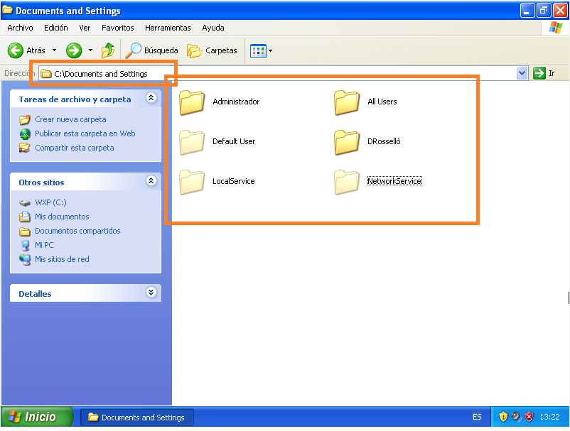
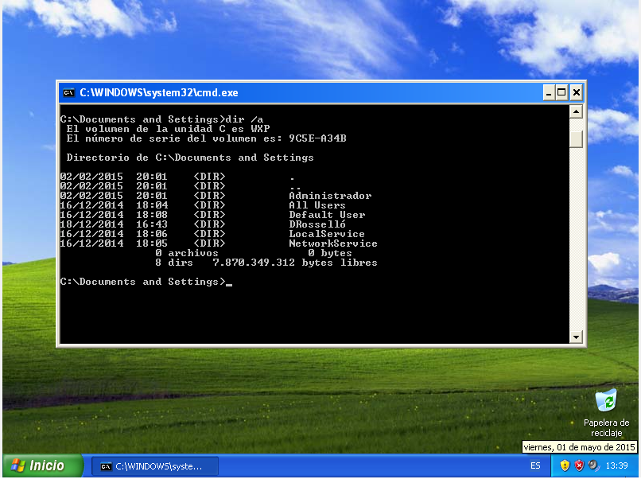
Entorno de comandos;
  - Windows 7.
C:\Usuarios: Carpeta donde se encuentran guardados los perfiles de cada usuario del equipo, como los que se puedan crear en un futuro. Dentro de esta carpeta encontramos las siguientes directorios;
-Acceso público: En esta carpeta estará el contenido común para todos los usuarios de ese equipo. También se puede usar como carpeta común entre usuarios del mismo equipo, ya que todo lo que se ponga ahí, será visible para todos los usuarios.
-All Users: En esta carpeta están las configuraciones comunes a todos los usuarios.
-Default: Es una plantilla para nuevos crear el perfil de un nuevo usuario cuando lo damos de alta.
-Default User: esta carpeta es un Junction que apunta hacia C:\User\Default la cual en WXP cumplía la función que ahora cumple la carpeta Default.
-PiquerasRiosRosselló: Esta carpeta contiene los datos de configuración para este perfil, así como los archivos y documentos de usuario actual a los que solo el podrá tener acceso.

    - Comprobar su equivalencia en el entorno gráfico y entorno de comandos.
Entorno gráfico;
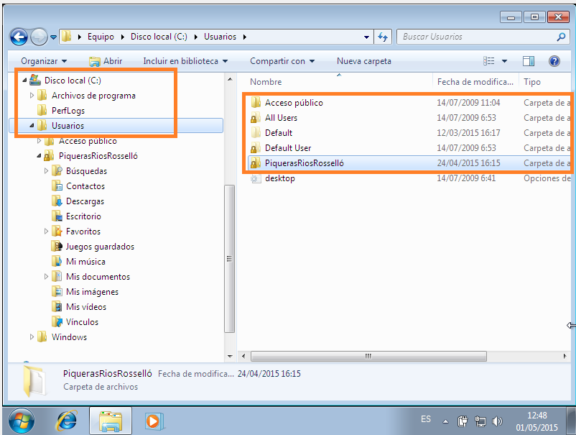
Entorno de comandos;
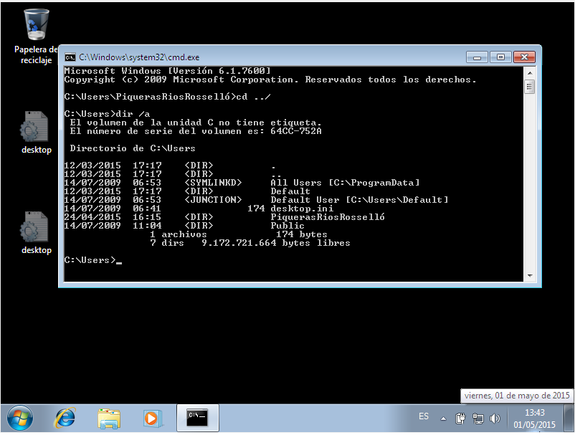
- Documenta las distintas herramientas que se suministran en Windows 7 para la gestión de usuarios y grupos.
  - Cuentas de usuario y protección infantil.
Dentro del panel de control, encontramos la opción de Cuentas de usuario y protección infantil.
A su vez, dentro de esta opción podemos encontrar otras cuatro opciones:
-Cuentas de usuarios
-Control parental
-Windows CardSpace
-Administrador de credenciales
Nos centraremos en la opción de Cuentas de usuario. Entramos en dicha opción y nos encontraremos con las siguientes opciones:
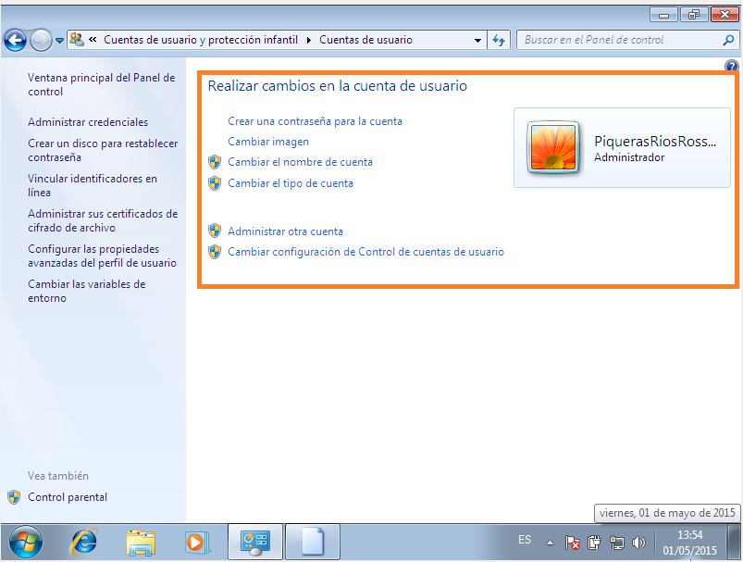

    - Crear Contraseña
Empezamos por la opción de Crear una contraseña para la cuenta. Una vez dentro, tan solo tendremos que ingresar la contraseña que queremos para nuestro usuario, y confirmarla para evitar errores. Ya el último paso será poner un indicativo que le ayude a recordar dicha contraseña.
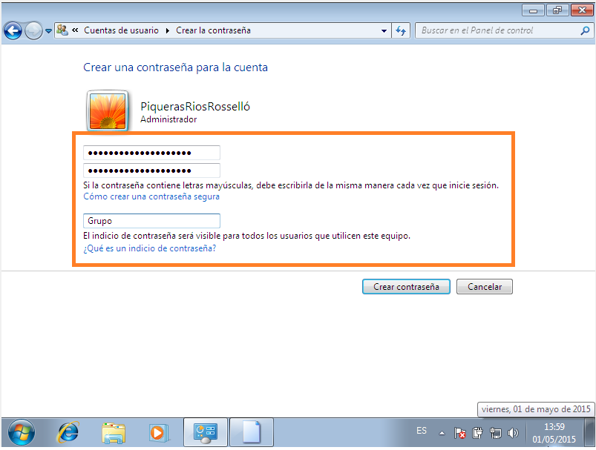
Una vez creada la contraseña, en el menú anterior habrá desaparecido la opción de crear contraseña y se habrá sustituido por dos opciones nuevas;
-Cambiar contraseña.
-Quitar contraseña.

    - Cambiar imagen
Continuamos con la opción de Cambiar imagen. Para ello entramos en la opción y seleccionamos una de las imágenes que nos aparecen y pulsamos cambiar imagen. Al volver al menú, podemos observar como la imagen ha sido cambiada.
    - Cambiar nombre de cuenta
Para la opción Cambiar el nombre de cuenta, necesitaremos tener permisos de administrador. Una vez dentro de esta opción, es tan simple como escribir el nuevo nombre de la cuenta en campo de texto que pone “Nombre de la nueva cuenta” y pulsar en cambiar nombre. Una vez de vuelta al menú anterior, veremos que el nombre de la cuenta ha sido modificado.
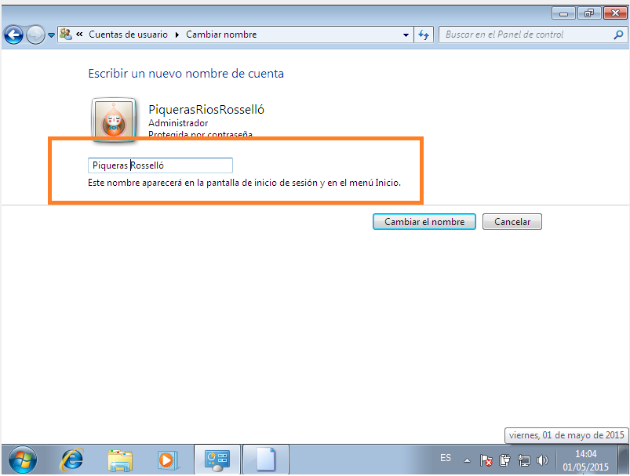

    - Cambiar tipo de cuenta
Ahora vamos con la opción de cambiar el tipo de cuenta, que al igual que en la opción anterior, deberemos tener permisos de administrador. Una vez dentro podemos observar que solo tenemos dos opciones, usuario estándar o administrador.

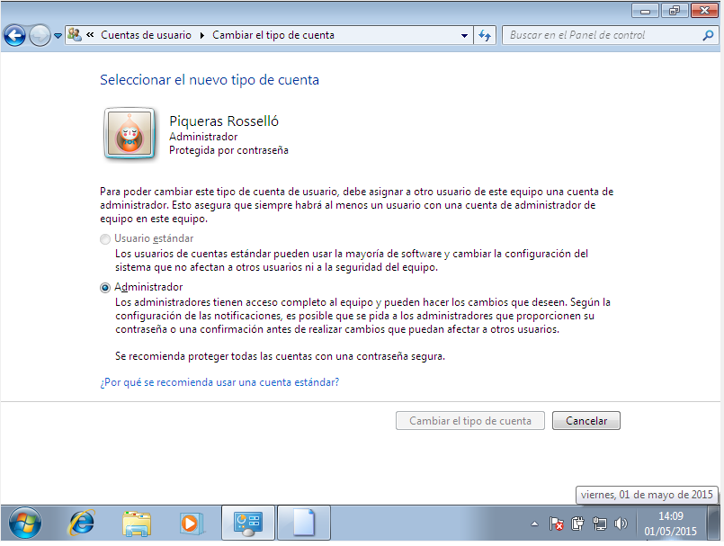

    - Administrar otra cuenta
Administrar otra cuenta, esta es otra de las opciones en las que necesitamos permisos de administrador. Entramos dentro de esta opción y veremos que nos aparece nuestra cuenta de usuario y la de invitado (esto se debe a que no hay ninguna otra cuenta en este equipo, por lo que si hubiera otra también aparecería), seleccionamos la de Invitado y la activamos. Una vez activada, la volvemos a seleccionar y veremos que dentro tan solo nos aparecen las opciones de cambiar la imagen y desactivar la cuenta de invitado.
    - Crear una nueva cuenta
Ahora vamos a crear una nueva cuenta, entramos en la opción:
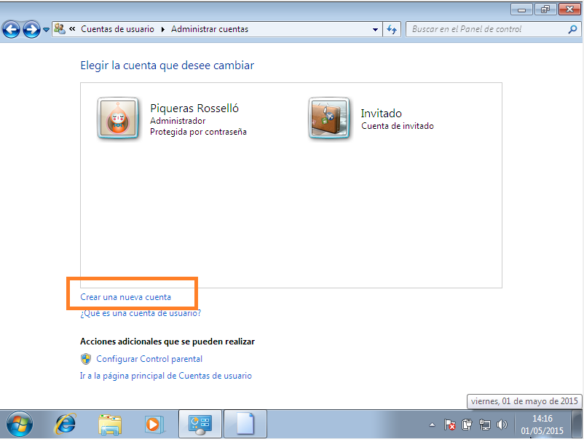

Aquí deberemos darle un nombre y elegir el tipo de cuenta, usuario estándar o administrador. En nuestro caso, como ya tenemos una cuenta administrador, hemos optado por que esta sea usuario estándar.
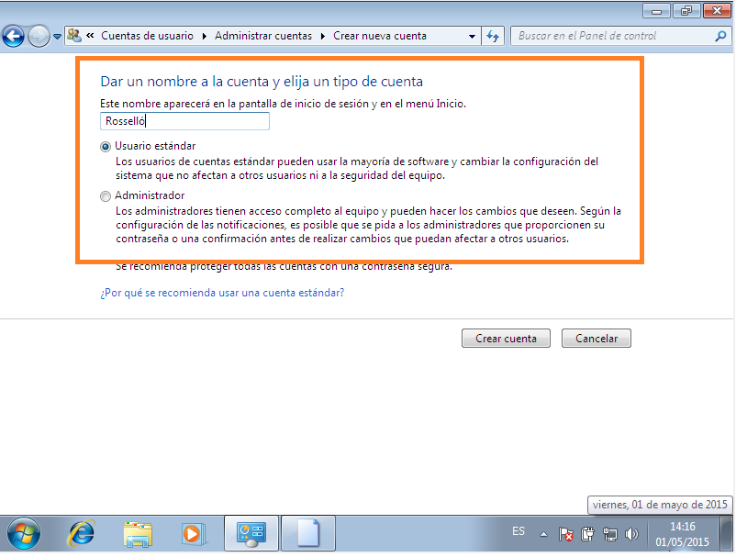

Una vez de vuelta al menú anterior veremos que ha sido creada. Entramos dentro de esta, y veremos que nos aparecen las siguientes opciones:

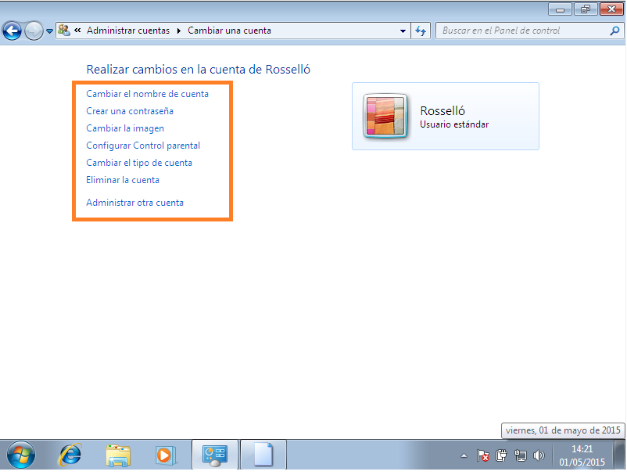
Ya que la mayoría de opciones que nos aparecen ya han sido vistas en puntos anteriores, vamos a ver el control parental.

    - Control Parental
Control parental, aquí también hacen falta permisos de administrador. Para utilizar esta opción, podemos acceder desde el punto anterior (administrar otra cuenta), o desde panel de control\cuentas de usuario y protección infantil.
Nosotros, accederemos desde administrar otra cuenta. Una vez dentro de la cuenta, seleccionamos la opción de Configurar Control Parental.
Una vez dentro, veremos que nos vuelven a salir las tres cuentas que tiene nuestro equipo, esto se debe a que en realidad, este enlace, no es más que un acceso directo de panel de control\cuentas de usuario y protección infantil\Control Parental.
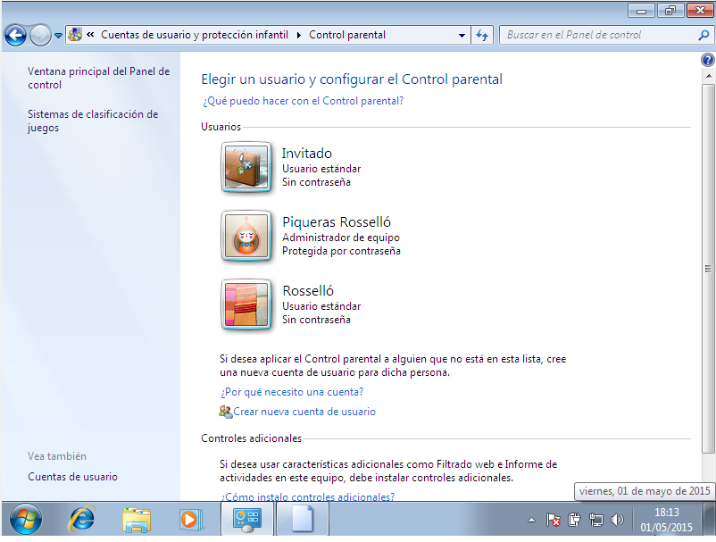

Seleccionamos de nuevo la cuenta a configurar, y ya dentro, activamos la opción “Activado, aplicar configuración actual”. Ahora, solo nos queda configurar las opciones que hay más abajo: “Configuración de Windows”.

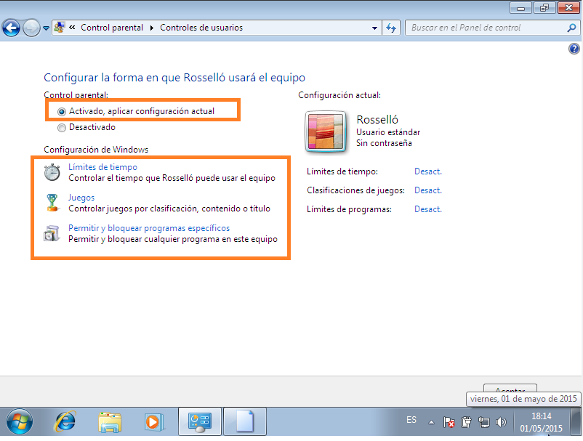

      - Límites de tiempo
La primera opción que nos aparece es Límites de tiempo, entramos en ella y sobre cuadro que nos sale, vamos haciendo click en el día y hora que queremos bloquear o permitir a este usuario.

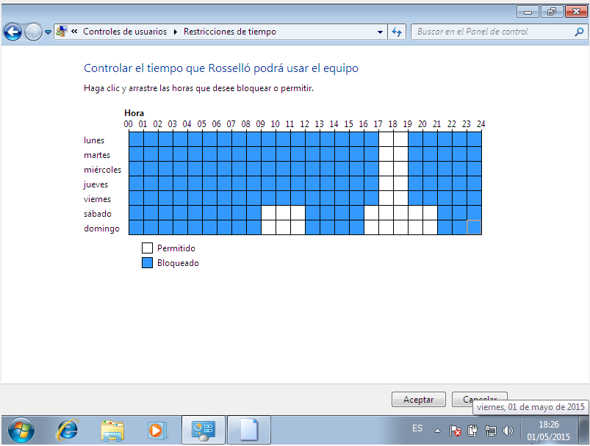

      - Juegos
Segunda opción, Juegos. Dentro de esta opción nos encontramos con las siguientes posibles configuraciones:

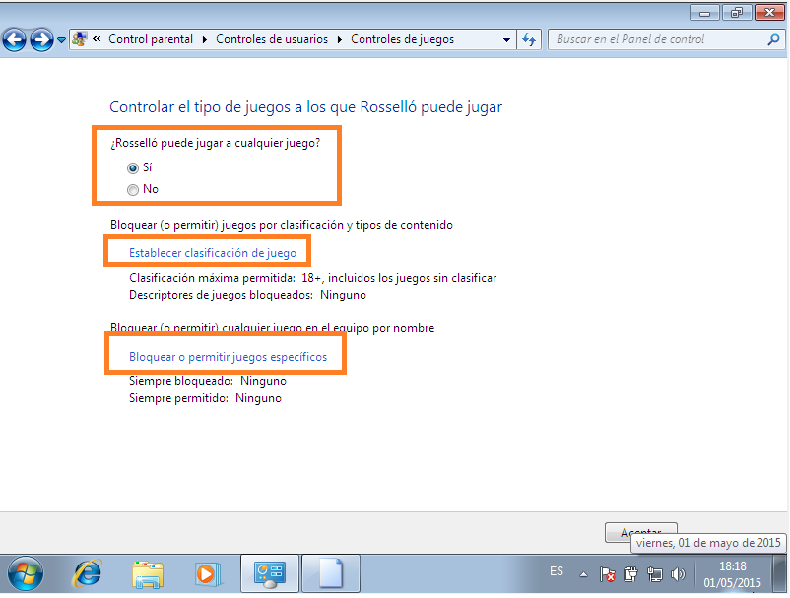

Marcamos la primera opción con el sí, y vamos a Establecer clasificación de juego. Activamos la opción de Bloquear juegos sin clasificación. Y marcamos la clasificación de juegos hasta la que queremos que tenga acceso este usuario.

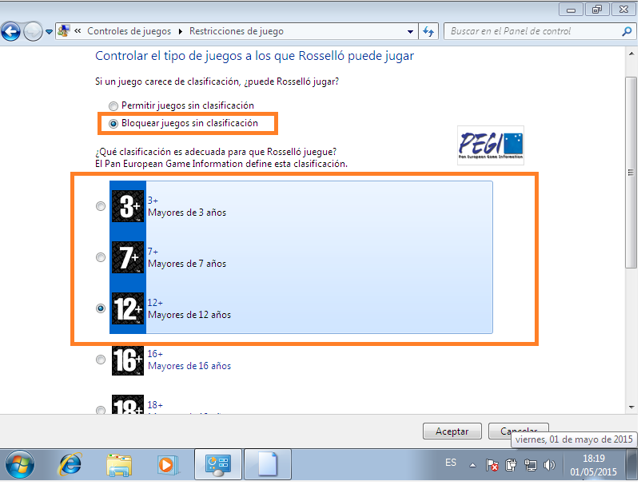

      - Invalidaciones de juegos
Una vez hemos salido del anterior punto, vamos a la opción de Invalidaciones de juegos, y dentro vemos como está la configuración que tenemos actualmente.
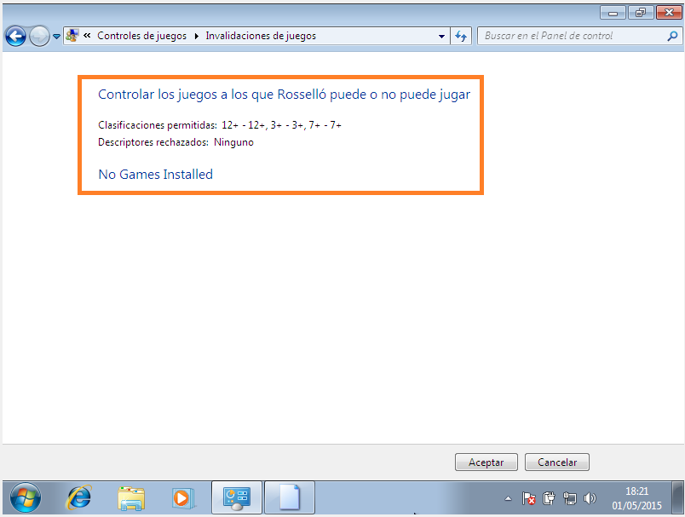

    - Permitir y bloquear programas específicos.
Volvemos al menú, y vamos a la tercera opción que tenemos de configuración, Permitir y bloquear programas específicos.
Una vez dentro marcamos la opción de NombreUsuario solo puede usar los programas permitidos. Ahora tendremos un listado donde podremos marcar, los programas a los que queremos este usuario tendrá acceso.

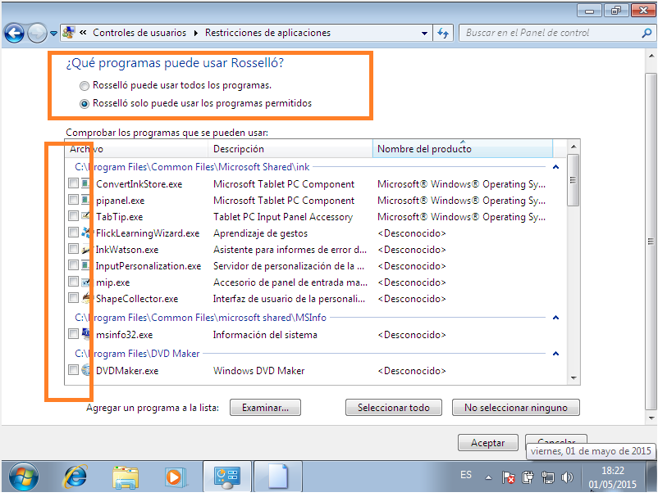

Una vez aceptado, volveremos a la pantalla anterior, donde podremos ver el estado de las configuraciones.

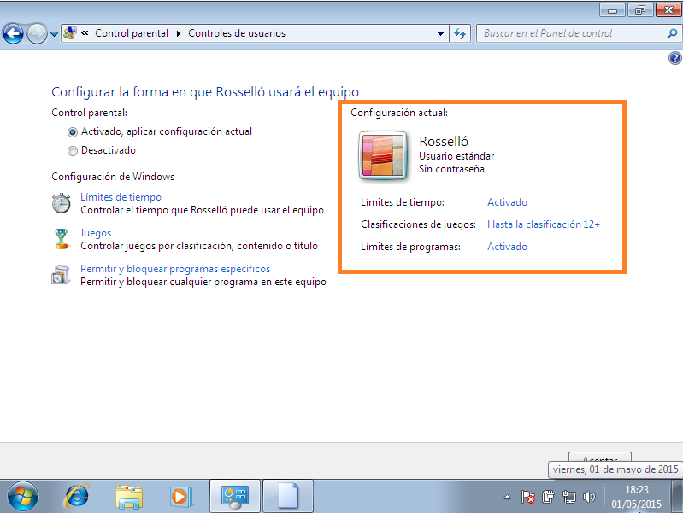

  - Administración de cuentas de usuarios desde Netplwiz.exe
Otra herramienta que tenemos para la administración de las cuentas de usuarios, es el Netplwiz.exe.
Para iniciar esta herramienta, iremos a inicio y en la barra de buscar escribiremos “Netplwiz”, una vez encontrada y abierta crearemos un nuevo usuario con la opción de agregar;

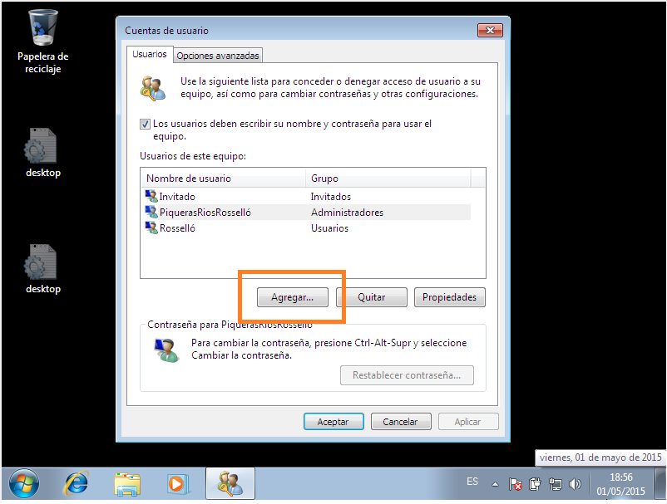

En la siguiente pantalla, nos pedirá un nombre de usuario, nombre completo y una descripción.

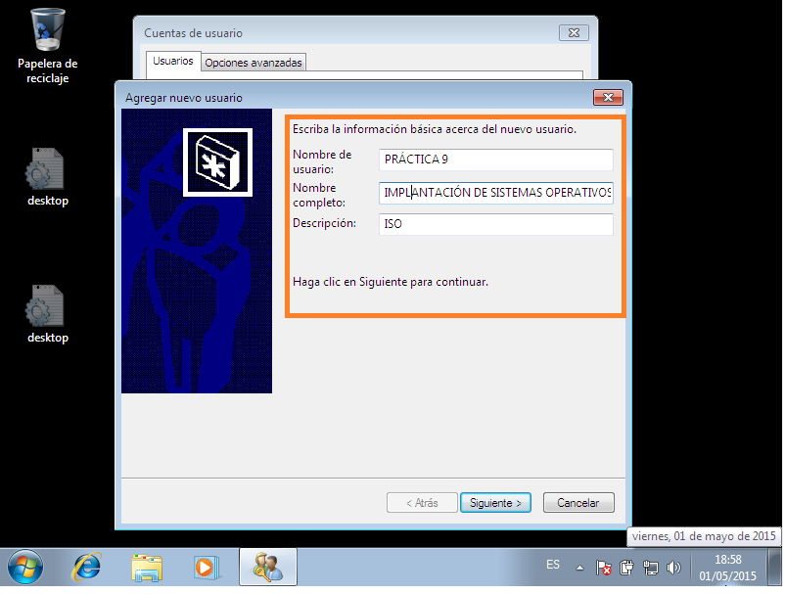

En la tercera pantalla, nos dará la opción de crear una contraseña para esta nueva cuenta.
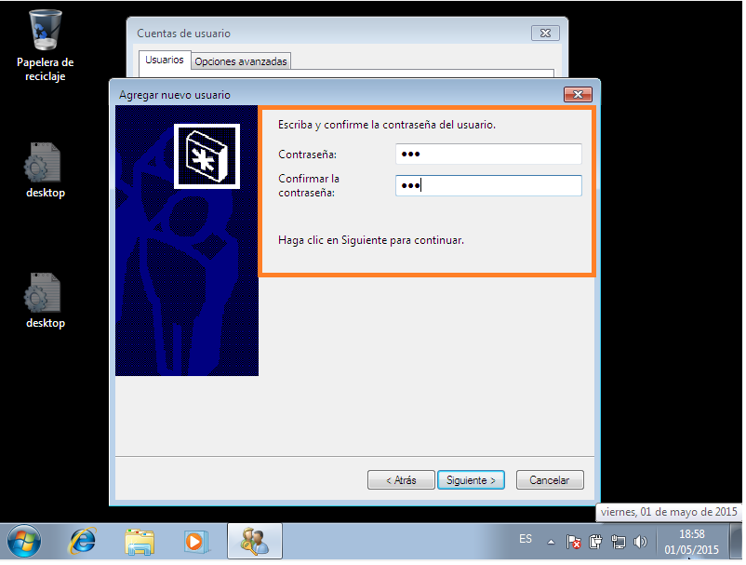

Y por último, tendremos que seleccionar que tipo de cuenta queremos que sea.
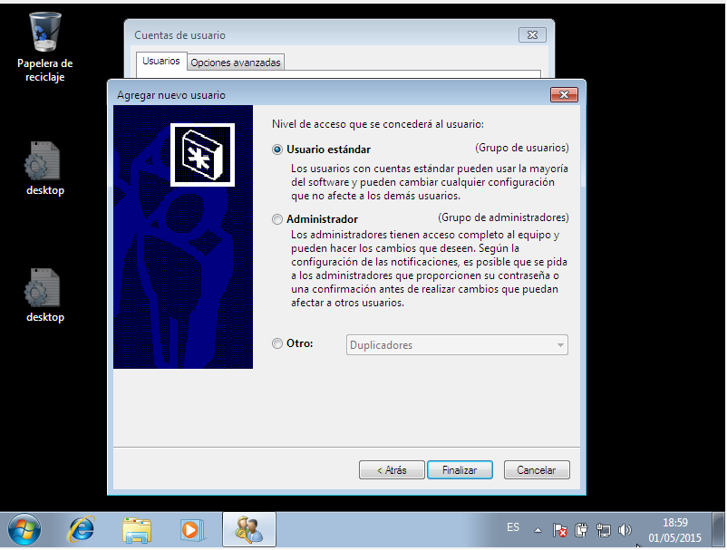

Como podemos ver, la cuenta ha sido creada.
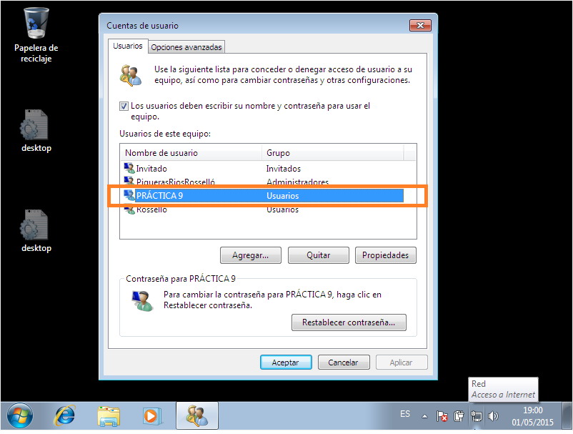
Desde esta herramienta, podemos agregar, quitar, como configurar las preferencias de las cuentas así como ver sus propiedades.

  - Administración de cuentas de usuarios desde Usuarios y grupos locales.
Para acceder a esta opción, podemos ir desde las opciones avanzadas de la anterior herramienta o abriendo el menú contextual de inicio/equipo administrar Usuarios y grupos locales.
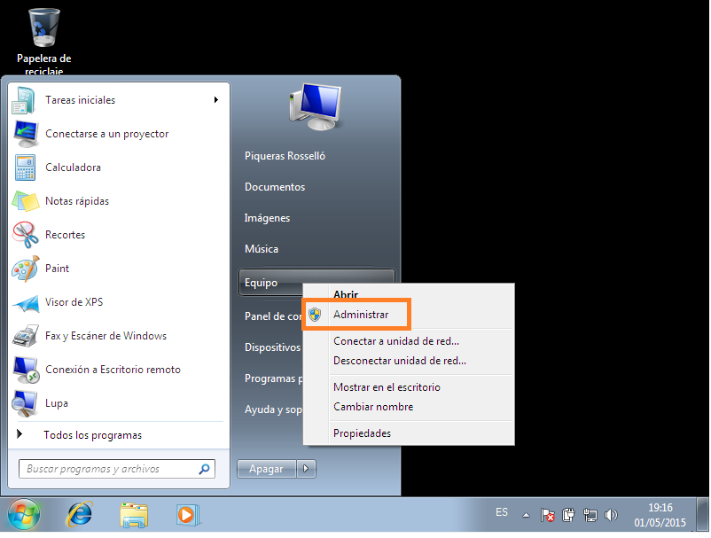
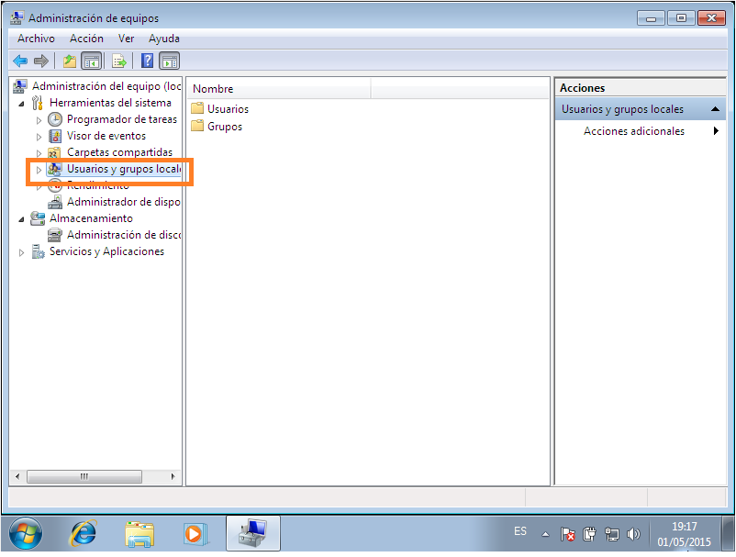
Entramos en grupos, y pulsando botón derecho en la parte blanca de la pantalla, podemos ver en el menú contextual que tenemos la opción de crear una nueva cuenta. Si hacemos lo mismo sobre alguna de las cuentas, tendremos las opciones de establecer contraseña, eliminar cuenta, cambiar nombre...
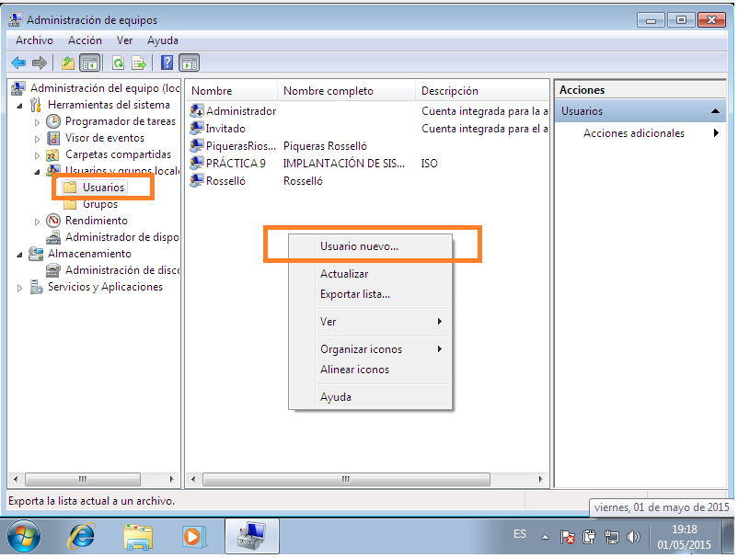
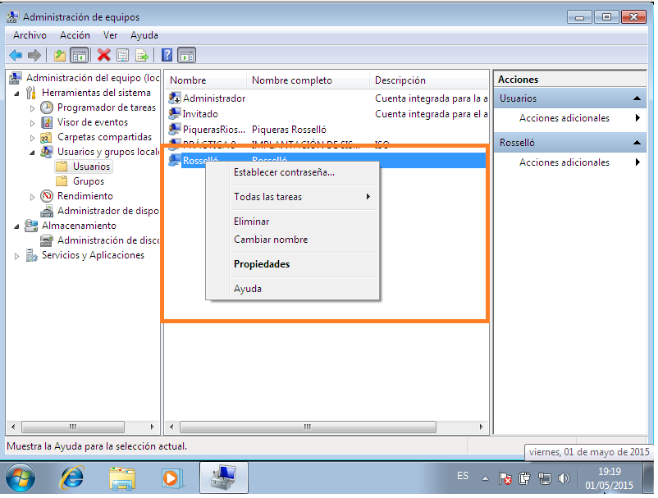

En la opción de grupos, podemos ver todos los grupos creados, así como crear nuevos, eliminar o ver las propiedades de estos.
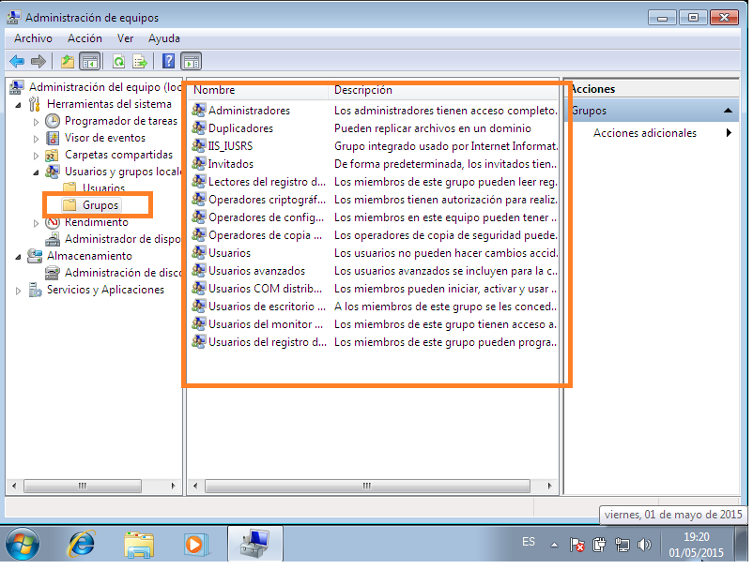

- Permisos NTFS de archivos y directorios (Propiedades / Seguridad)
  - Supongamos un equipo en el que damos de alta a 3 usuarios limitados (user1, user2 y user3).

  - Supongamos un equipo en el que tenemos una partición X: (NTFS llamada DATOS, vacía y creada para la finalidad que a continuación se describe) en cuya raíz creamos 3 directorios (user1, user2 y user3):

    - Crear para cada usuario una carpeta con su nombre en la partición DATOS y establecer ésta como su carpeta “Mis Documentos”. Definir los permisos necesarios para asegurar la privacidad de los documentos que cada usuario almacene en éstas. (Es decir, en X:\user1 sólo ha de poder acceder, crear, borrar, consultar, ... archivos y carpetas el USER1)

- Comprueba la existencia de la cuenta Administrador en Windows 7 y las características vistas en clase.
  - Cuenta deshabilitada y oculta.
El primer paso será ir a menú contextual de Inicio\equipo y seleccionamos administrar, una vez dentro vamos usuarios y grupos locales, y pinchamos sobre Usuarios.
Como se puede ver en la siguiente imagen, hay una cuenta administrador, la cual sabemos que está deshabilitada por la flecha que tiene hacia abajo encima del icono de usuario.
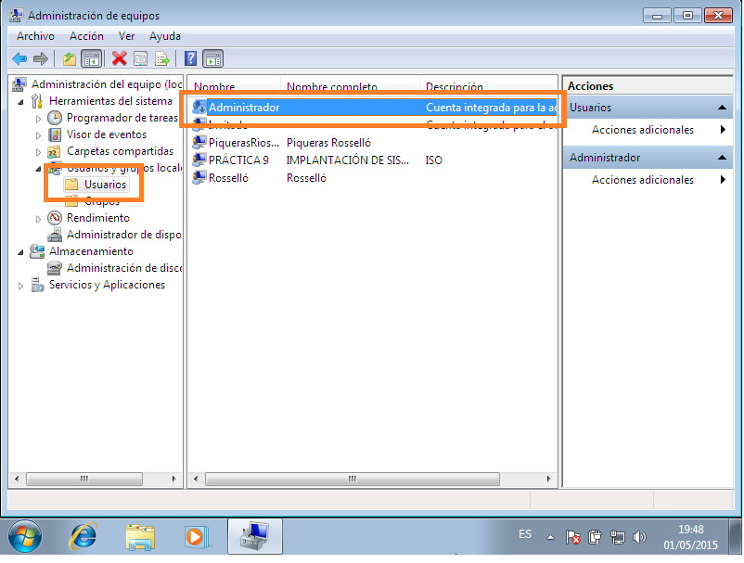

Hacemos doble click sobre dicha cuenta, y como podemos ver en la imagen, la cuenta está deshabilitada.
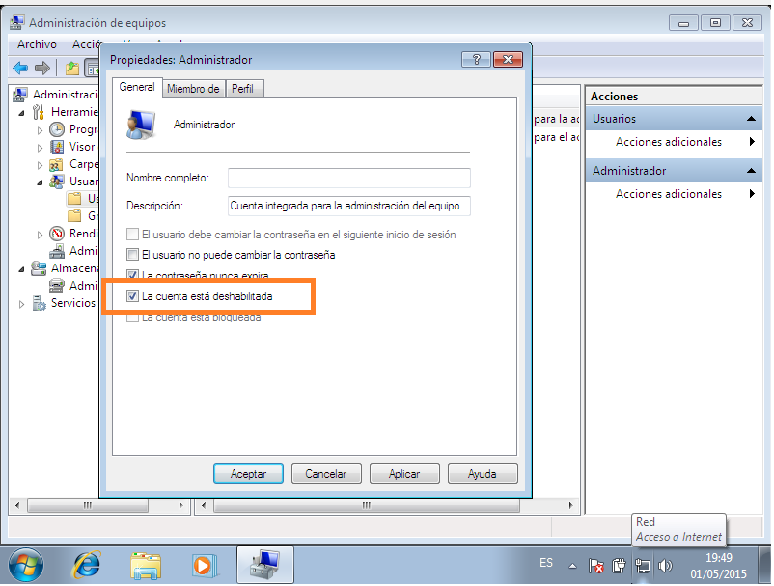

  - No está sujeta al UAC, como sí lo están otras cuentas administrativas.
Ya estando en el punto anterior, desactivamos la casilla de la cuenta está deshabilitada y cerramos sesión para entrar a la cuenta de administración.
Como vemos, la cuenta ha sido habilitada correctamente, ahora entramos en ella.
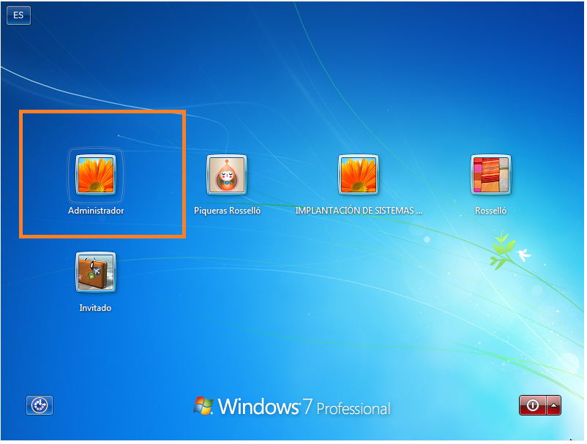
Ya una vez dentro, abrimos la consola de comandos como administrador, y vemos como ya no nos salta la ventana emergente de control de cuentas de usuario.
- Configuración pantalla de inicio.
Para configurar la pantalla de inicio en Windows 7, deberemos iniciar regedit.exe.

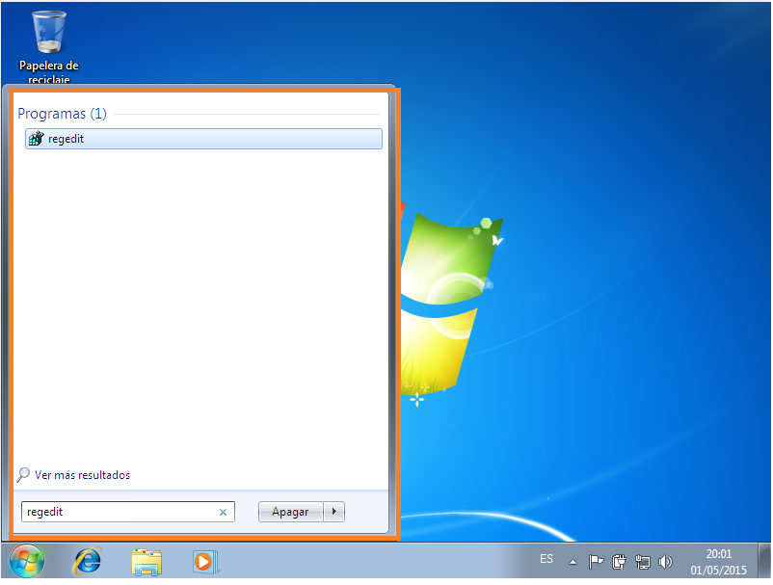

Para ello vamos a Inicio y en buscar escribimos “regedit”.
Una vez abierto, iremos hasta: HKEY_LOCAL_MACHINE\SOFTWARE\Microsoft\Windows\CurrentVersion\Authentication\LognUI\BackGroung:
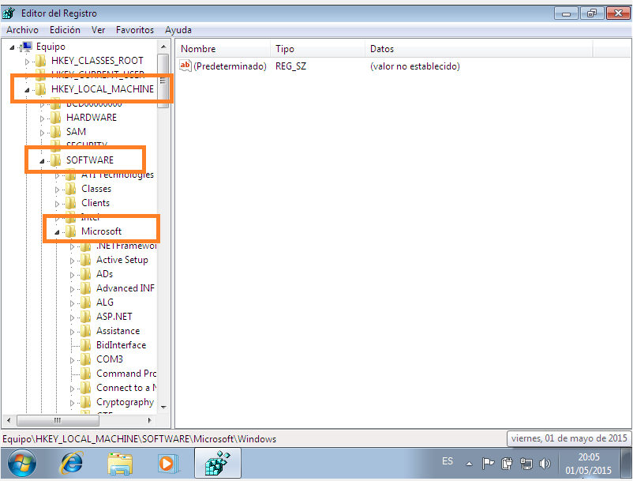
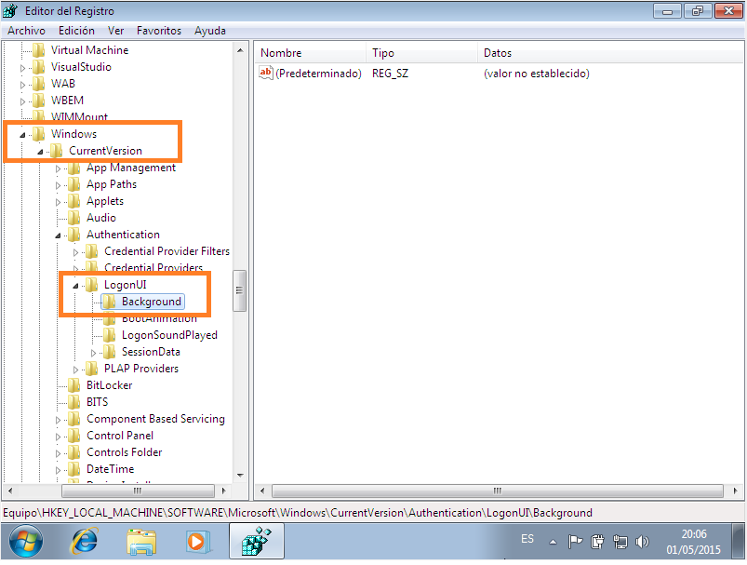

Ya estando en la carpeta Background, hacemos click derecho con el ratón y seleccionanos Nuevo –> Valor de DWORD (32 bits)

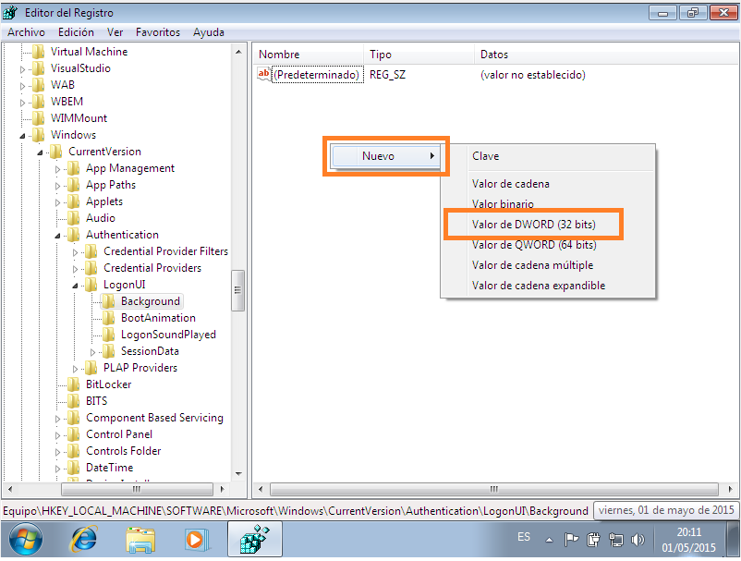
Con botón derecho, hacemos click sobre el nuevo archivo que se ha creado y le cambiamos el nombre a “OEMBackground”, y después de la misma forma seleccionamos la opción de modificar y cambiamos los valores de hexadecimal a decimal y en información del valor le ponemos un 1.

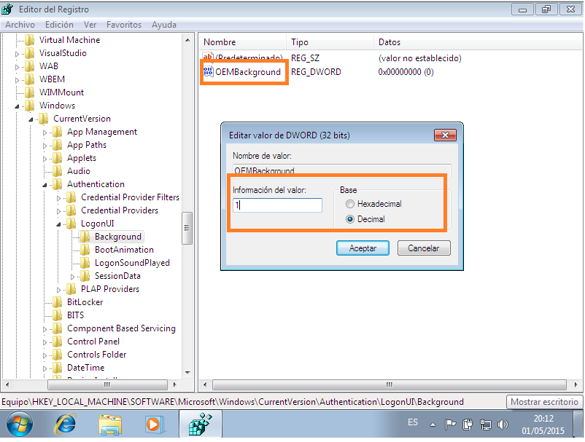

Ahora ya podemos cerrar regedit, e ir a la siguiente ruta: C:\Windows\System32\oobe.
Una vez dentro, creamos una carpeta que se llame “info” (si este proceso se hace con una cuenta que no es la Administrador, nos pedirá una serie de permisos, a los que hay que ir aceptando).
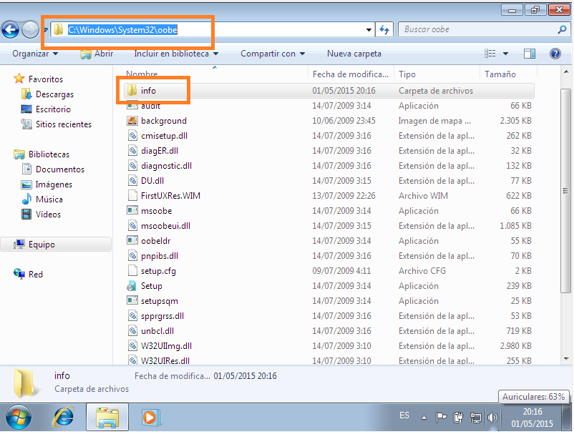
Dentro de info, creamos otra carpeta que se llame backgrounds, en la que insertaremos la imagen que queremos que aparezca en el menú de inicio.
Esta imagen deberá llamarse “backgroundDefault” y ser de un tamaño 1024x768px, formato jpg y no debe superar los 256kb.

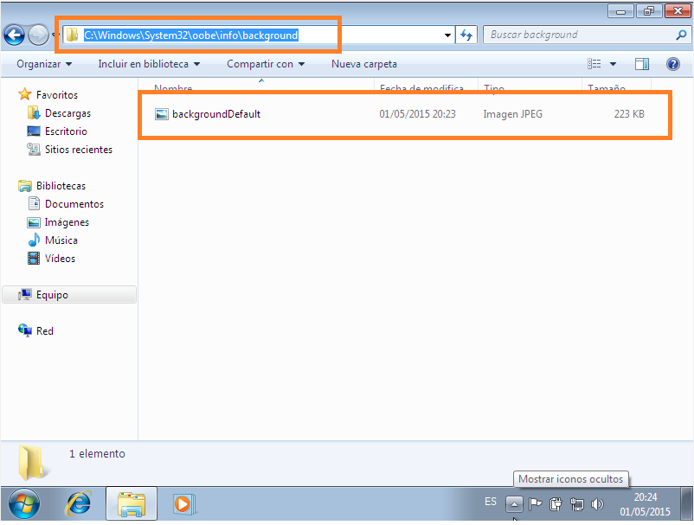
Ahora, solo nos queda cerrar la sesión y comprobar que se ha cambiado la imagen.

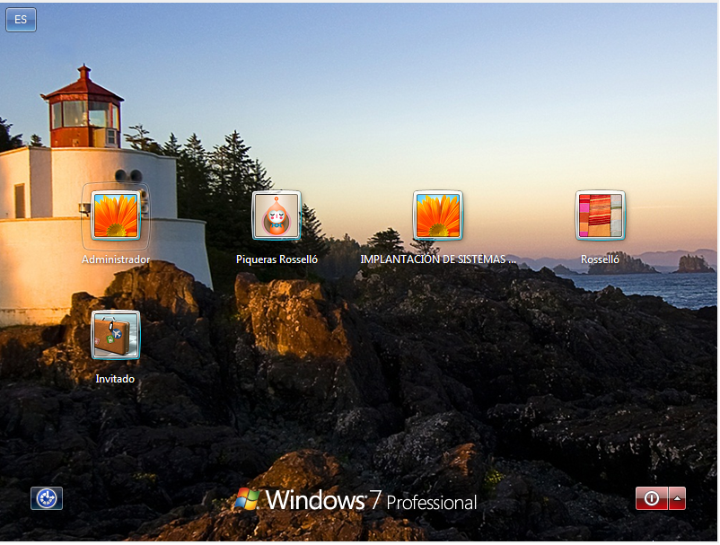
- Configuración de un equipo para saltarse la pantalla de inicio de sesión.
  - Windows XP.
Primer paso, abrir el editor de registro. Para ello iremos a inicio\ejecutar:
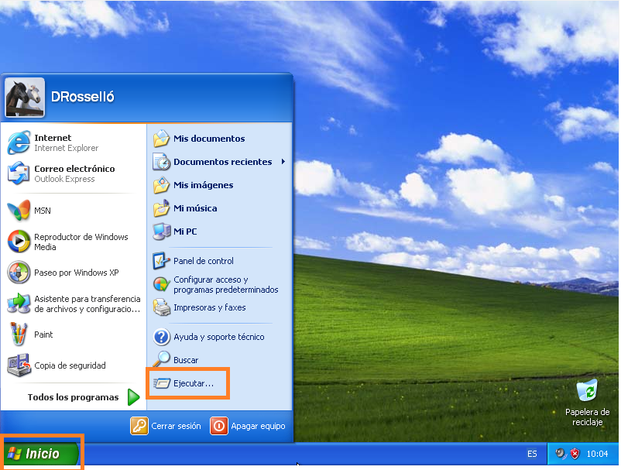

Una vez abierto, escribimos “regedit”:

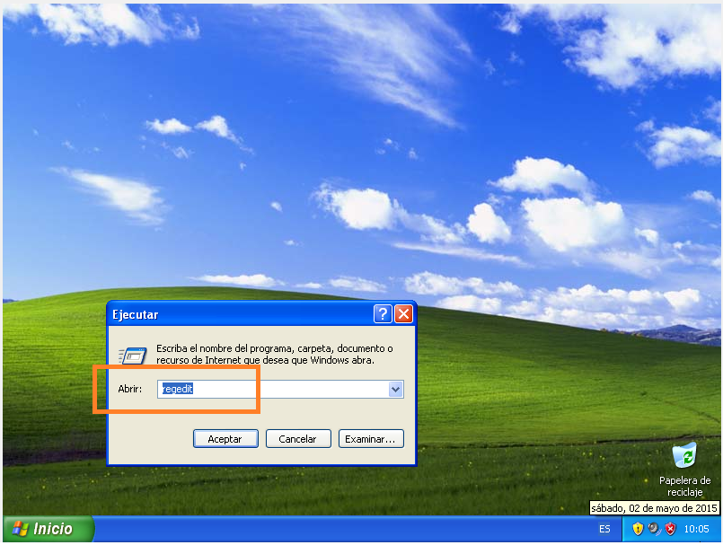

Ya con el editor de registro abierto, vamos a la siguiente ruta: HKEY_LOCAL_MACHINE\SOFTWARE\Microsoft\WindowsNT\CurrentVersion\Winlogon y hacemos click en DefaultUserName para asignarle el nombre del usuario con el que queremos que el equipo inicie sesión automáticamente;
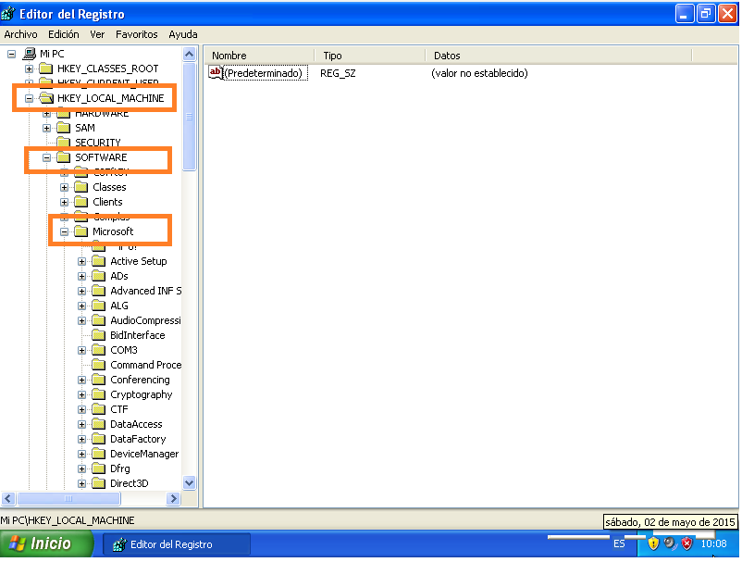
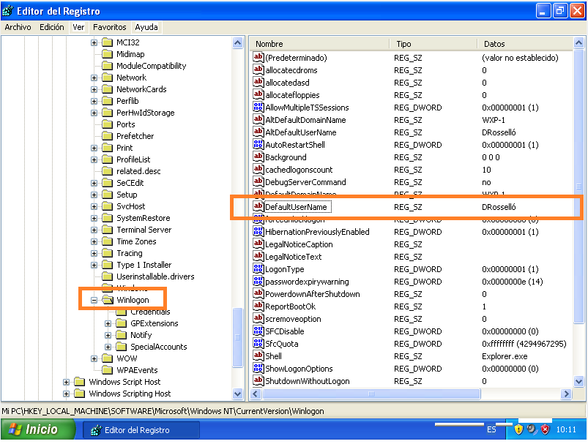
*Nota, podría darse el caso de que este usuario tuviera una contraseña, entonces también deberíamos buscar un archivo con el nombre DefaultPassword, hacer click y escribir la contraseña.

Ya, una vez hemos completado el apso anterior, buscamos el archivo AutoAdminLogon, hacemos click sobre el y ponemos: 1 (verdadero) ó 0 (falso) para poder activar o desactivar el inicio automático.
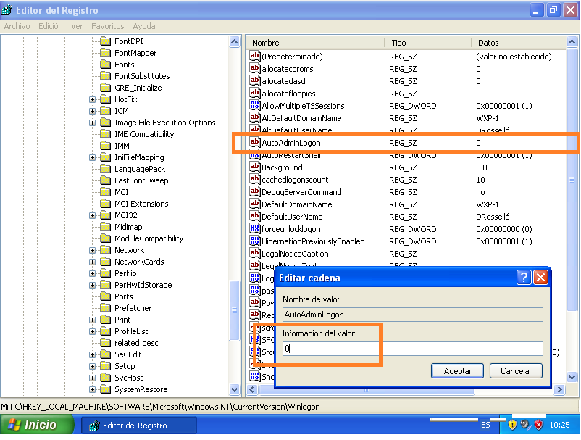
*Nota: Podría darse el caso que alguno de estos archivos no existiera, por lo que tendríamos que crearlos. Para ello, iríamos a edición\nuevo\Valor alfanumérico y le asignaríamos el nombre correspondiente.
  - Windows 7.
Para Windows 7, vamos a Inicio\buscar y escribimos “netplwiz”.
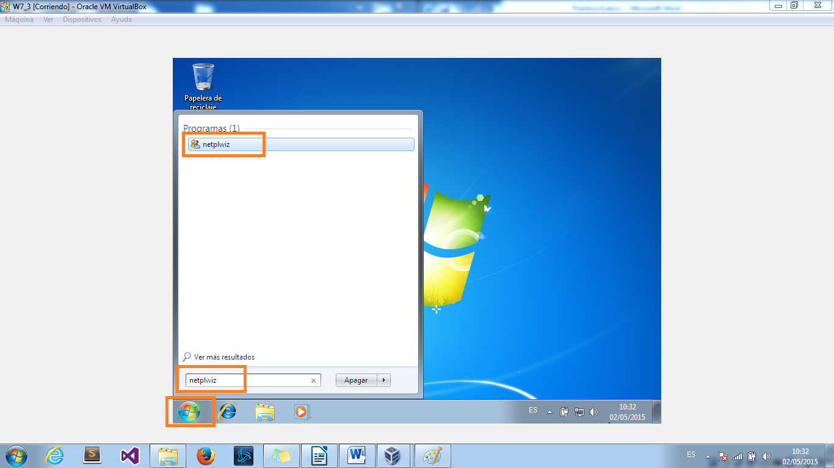

Ya con el panel de cuentas de usuario abierto, deberemos desactivar la casilla de “Los usuarios deben escribir su nombre y contraseña para usar el equipo”.

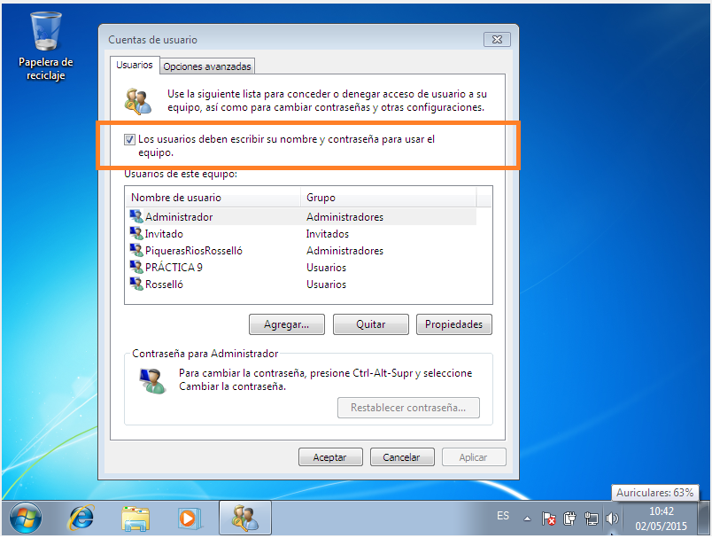
A continuación pulsamos sobre aplicar, y nos saldrá una ventana nueva donde deberemos escribir el nombre y contraseña de la cuenta que queremos que se inicie automáticamente.
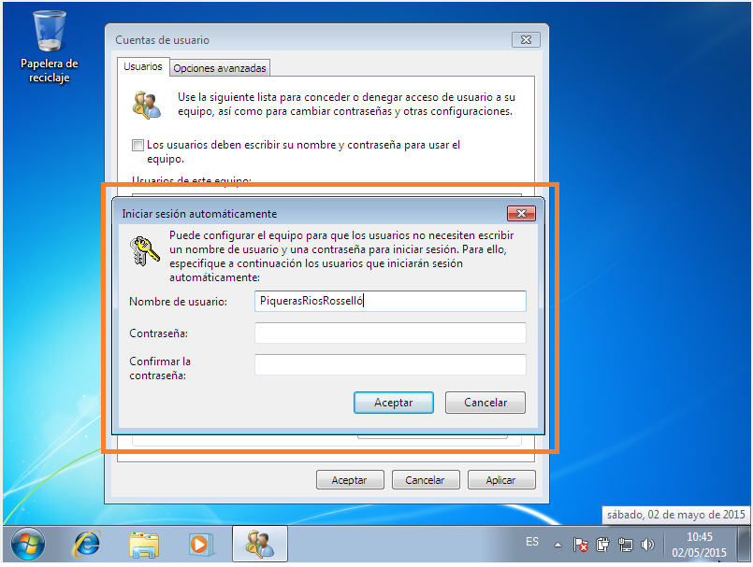
Ahora, solo nos queda reiniciar y probar los cambios.
- Derechos. Diferencias entre permisos y derechos. Directiva de seguridad local. Proponiendo ejemplos.
Cada recurso del sistema presenta una serie de permisos denegados o concedidos a algunos usuarios o grupos del sistema. Por otra parte el sistema puede garantizar derechos de realizar acciones a determinados usuarios o grupos, que tienen prevalencia sobre los permisos
  - Derechos
Los derechos de los usuarios, establecen que pueden hacer estos sobre el sistema, tal y como cambiar la configuración de la hora por poner algún ejemplo.
Son configurados por los administradores, a través de la consola de Directiva de Seguridad.
Entre los más comunes encontramos:
- El derecho de inicio de una sesión local.
- Derechos de administración de auditoría.
- Derecho de apagar el equipo.
- Derecho de acceder al equipo desde la red (acceder a recursos compartidos).
- Derecho de hacer copias de seguridad o de restaurar ficheros desde copias de seguridad.

  - Permisos
Los permisos definen que recursos pueden usar los usuarios o grupo de usuarios, entendiendo por recurso un fichero, directorio o una impresora.
Los permisos controlan el acceso a directorios y ficheros locales y compartidos en la red y son configurados por el administrador o por el propietario de los mismos.
Hay permisos estándar y permisos individuales. Los permisos estándar son una combinación de los permisos individuales.

  - Comprueba el funcionamiento de directivas locales / Asignación de derechos de usuarios.
Para comprobar el funcionamiento de Directivas locales / directiva de auditoría, iremos al Panel de Control\Sistema y Seguridad\Herramientas administrativas y abrimos Directiva de Seguridad Local.

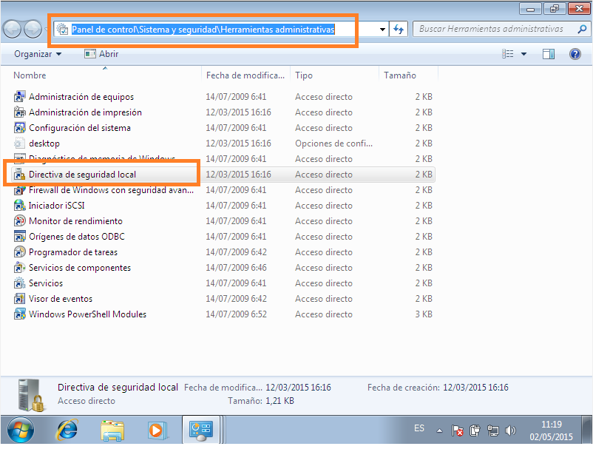
Ya una vez abierto la Directiva de Seguridad Local, vamos a Directivas Locales\Asignación de derechos de usuarios y seleccionamos una de las directivas a modificar.

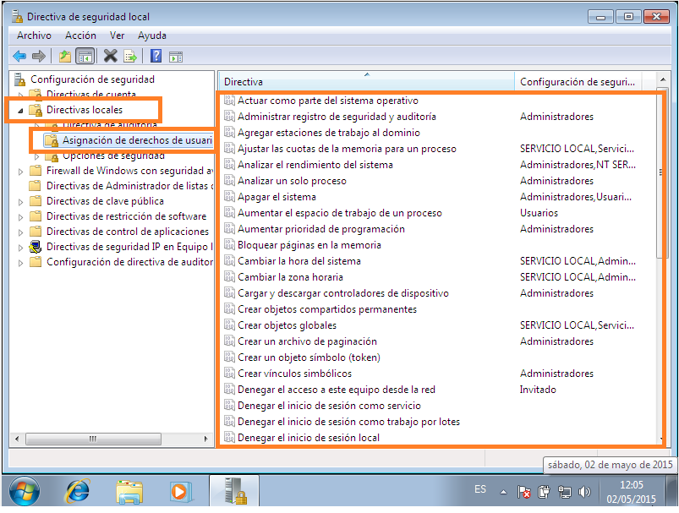

Para nuestro ejemplo, hemos seleccionado la directiva de Cambiar la hora del sistema.
Una vez seleccionada, hacemos doble click y entramos en ella.
En la ventana que nos aparece, nos salen todos los grupos que tienen acceso a esta directiva.
Vamos a dejar solo a los administradores, de esta forma, ningún usuario que no tenga acceso como administrador, podrá cambiar la hora y fecha.
Pinchamos SERVICIO LOCAL y luego sobre quitar y aceptar.
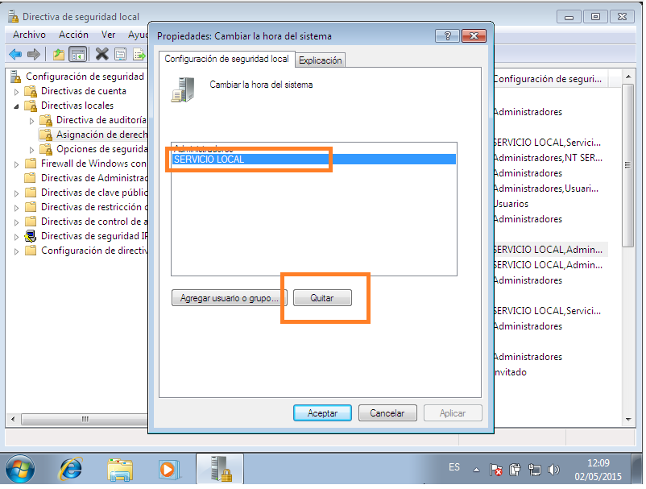
Ahora, para comprobar que el ejemplo funciona, cerramos sesión y entramos con una cuenta que no sea administradora.
Una vez dentro, vamos a la hora y entramos en cambiar la configuración de fecha y hora.

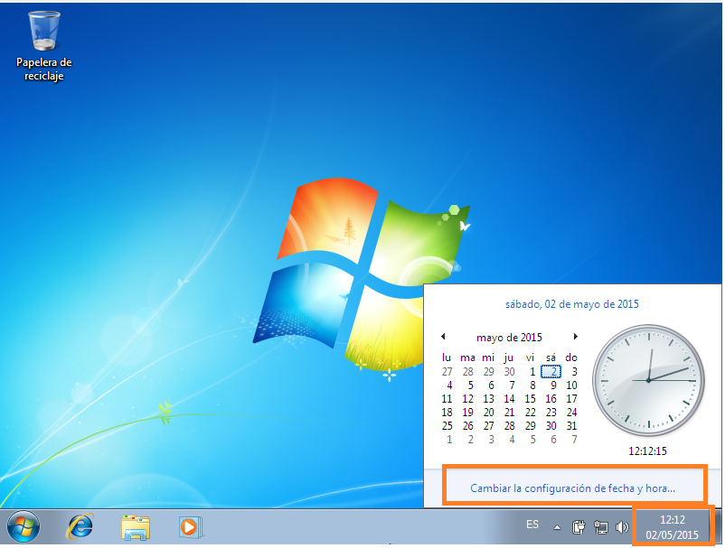
Ya dentro, vamos a cambiar fecha y hora.

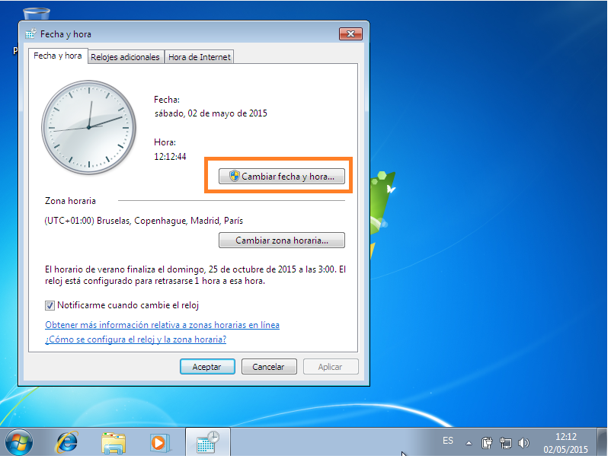
Como podemos comprobar, esta cuenta no tiene acceso a dicha configuración, por lo que nos ha aparecido una nueva ventana del Control de cuentas de usuario, solicitando que para seguir, debemos escribir la contraseña de uno de los usuarios administradores.

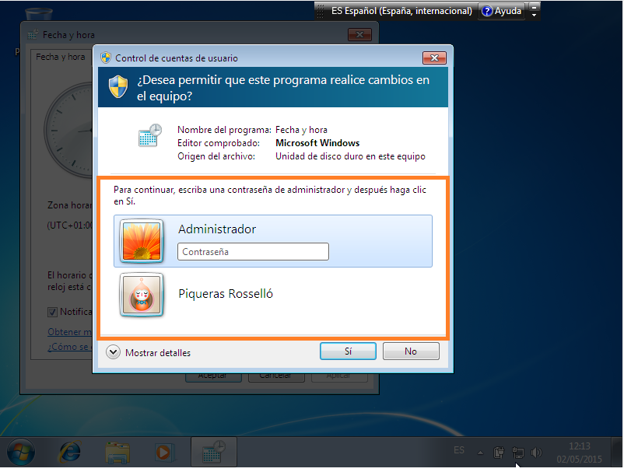
  - Comprueba el funcionamiento de Directivas locales / Directiva de auditoría.
Para comprobar el funcionamiento de Directivas locales / directiva de auditoría, iremos al Panel de Control\Sistema y Seguridad\Herramientas administrativas y abrimos Directiva de Seguridad Local.

Ya dentro, vamos a directivas locales\Directivas de auditoría y en nuestro caso para proponer un ejemplo, hemos seleccionado la primara opción que es Auditoría de acceso a objetos.

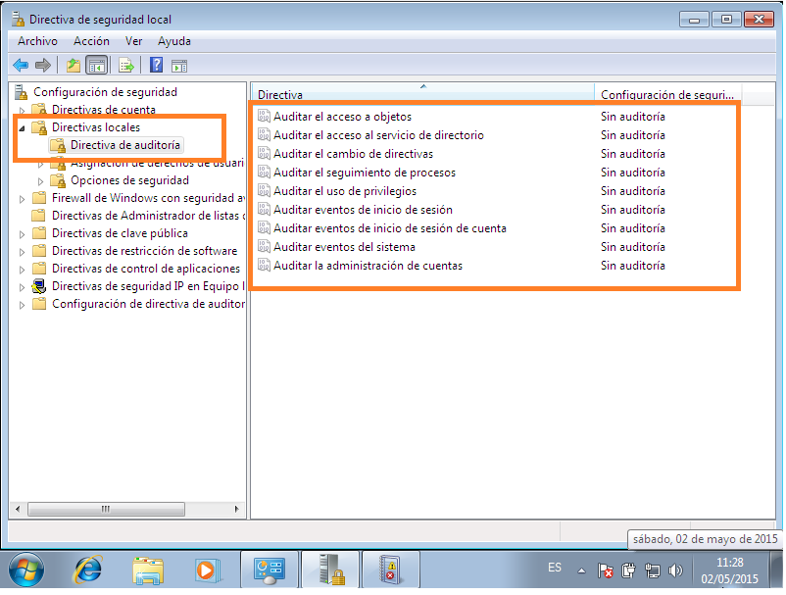
Una vez le hemos dado doble click a la Auditoría de acceso a objetos , se abrirá una nueva ventana, donde marcaremos los intentos tanto correctos como erróneos.

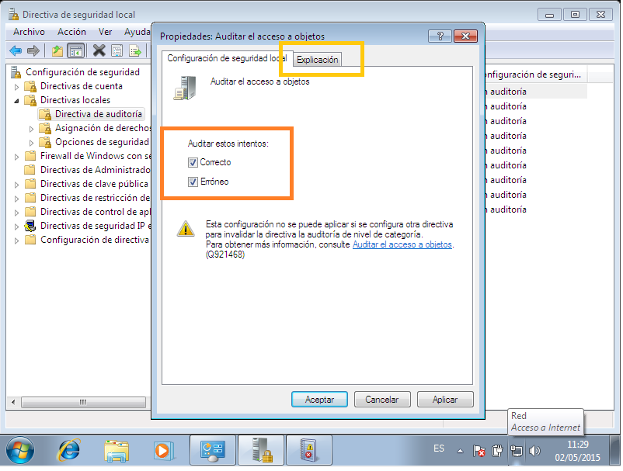
*Nota: en cada una de las propiedades auditorias, hay una pestaña que pone explicación, en la cual se detalla en que consiste esa auditoría.
Ya una vez aplicadas la auditoría, es hora de comprobar que realmente funciona.
Como en nuestro caso hemos seleccionado el acceso a objetos, vamos a entrar a una carpeta que sabemos que nos dará error.
Para ello, vamos a Inicio\Equipo\Disco Local (C:)\$Recycle.Bin y pinchamos sobre la carpeta que nos aparece para que nos salte el error de acceso denegado.

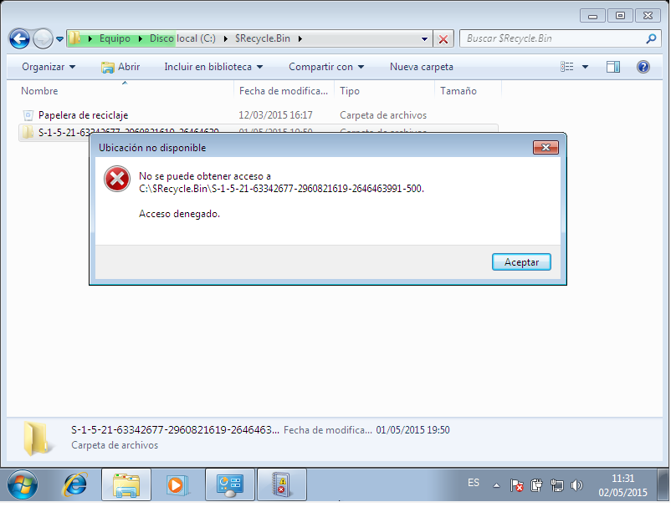
*Nota: Para este ejemplo se ha utilizado la configuración de carpetas con la casilla de ocultar archivos protegidos del sistema, desmarcada.
Ahora que ya hemos generado un error, vamos a comprobar que realmente ha sido auditado.
Para ello vamos a Panel de Panel de Control\Sistema y Seguridad\Herramientas administrativas y seleccionamos la opción de Visor de eventos.

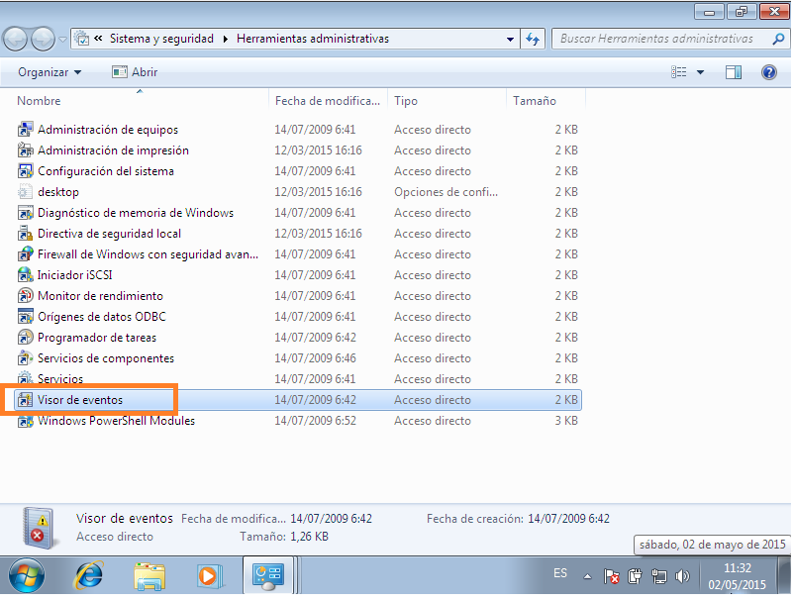
Una vez dentro vamos a Registro de Windows\Seguridad y pinchamos sobre el último error producido.

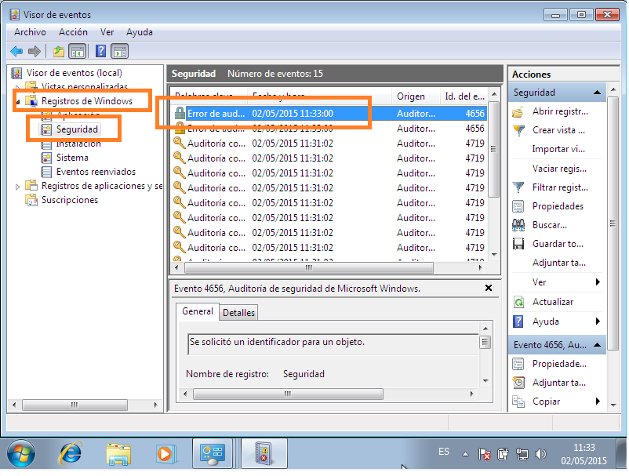
Como podemos ver en la siguiente imagen, nos muestra bastante información sobre el error producido.
El siguiente paso será ir a detalles.

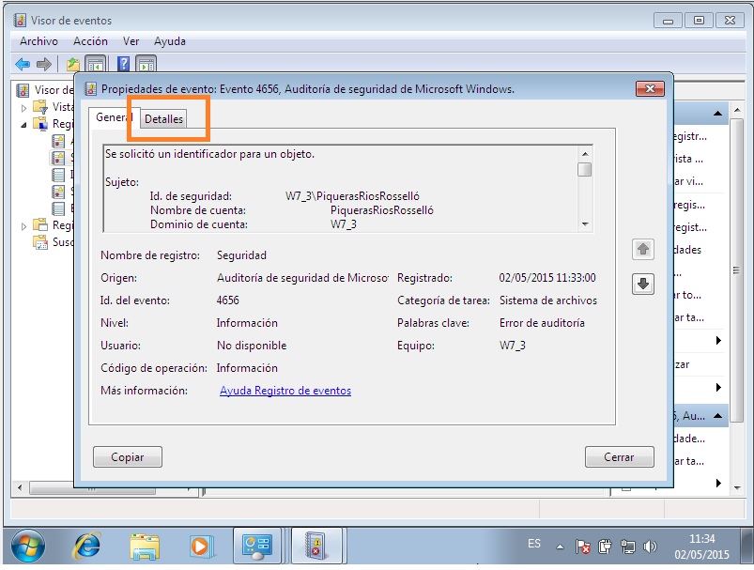
Ahora sí, en esta ventana, podemos ver como el nombre de SubjectUserSid, es el mismo que el de la carpeta a la que hemos intentado acceder.

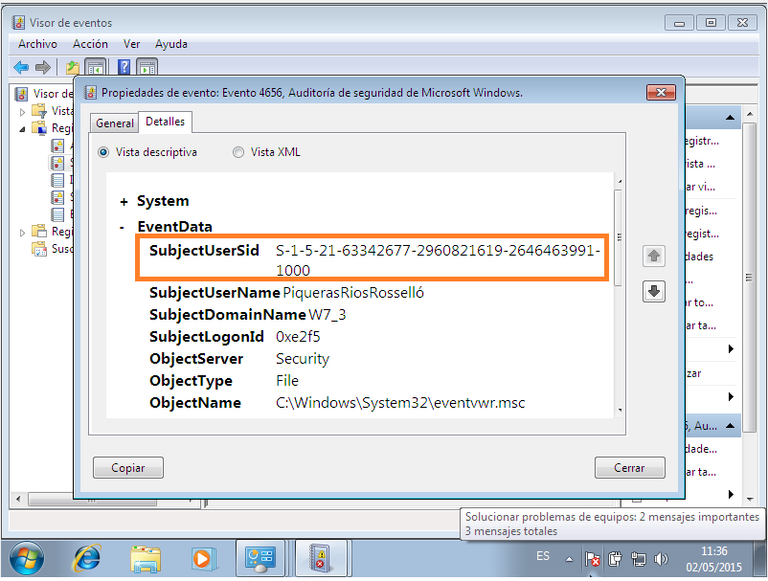
- ¿Cómo se audita el acceso a archivos y carpetas? Ilustrarlo con ejemplos.
Para comprobar el funcionamiento de Directivas locales / directiva de auditoría, iremos al Panel de Control\Sistema y Seguridad\Herramientas administrativas y abrimos Directiva de Seguridad Local.

Ya dentro, vamos a directivas locales\Directivas de auditoría y en nuestro caso para proponer un ejemplo, hemos seleccionado la primara opción que es Auditoría de acceso a objetos.

Una vez le hemos dado doble click a la Auditoría de acceso a objetos , se abrirá una nueva ventana, donde marcaremos los intentos tanto correctos como erróneos.

*Nota: en cada una de las propiedades auditorias, hay una pestaña que pone explicación, en la cual se detalla en que consiste esa auditoría.

Ahora deberemos cerrar la sesión de administrador, y entrar en la cuanta que queremos auditar. Una vez abierta dicha cuenta, iremos a Documentos, y crearemos una nueva carpeta, y un nuevo documento.
Una vez creado, podemos volver a la cuenta de administrador e ir a documentos. Seleccionamos la carpeta que hemos creado y hacemos click derecho sobre ella. Vamos a propiedades\seguridad\opciones avanzadas.

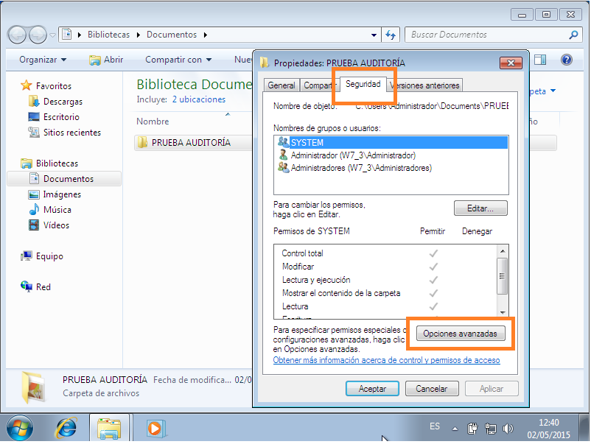

Dentro de las opciones avanzadas, iremos a auditoría\editar y en la nueva ventana que nos sale, pincharemos sobre agregar... .

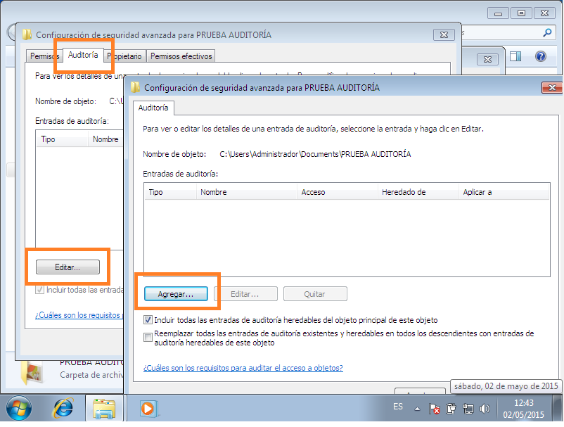

Ahora, se nos habrá abierto una nueva ventana, en la que deberemos seleccionar el usuario o grupo a auditar.
En el campo que tenemos en blanco, escribiremos el usuario o grupo, y le daremos a aceptar.
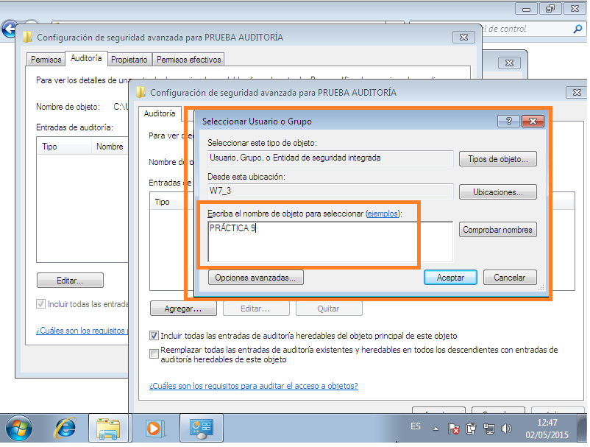

*Nota: Para saber el nombre de la cuenta, podemos ir a inicio y en la barra de buscar escribiremos “Netplwiz”. Una vez abierto, podremos las cuentas de ese equipo.
En la nueva ventana que nos ha aparecido, marcaremos las casillas de Control total, tanto en Correcto como Incorrecto.

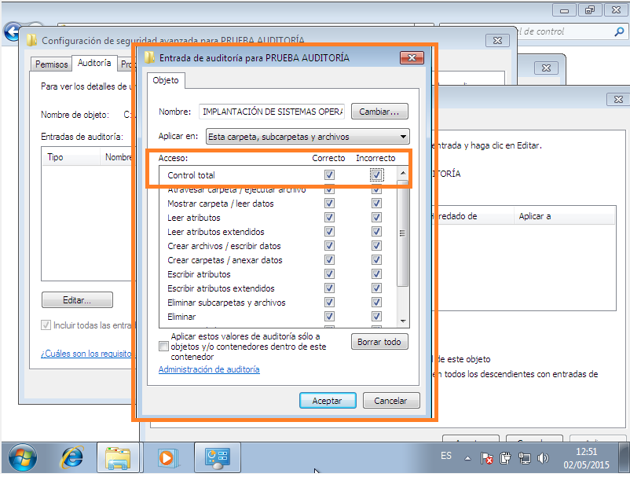

Ya con los cambios aplicados, cerramos la cuenta de administrador y volvemos a la cuenta que queremos auditar.
Una vez dentro ya de dicha cuenta, vamos al documento que habíamos creado antes y lo abrimos (nos fijamos en la hora exacta junto a los segundos, ya que esto para la prueba nos facilitará encontrar la auditoría).
Ya podemos cerrar esa cuenta y volver a la de administrador para comprobar si ha sido auditado el acceso a esa carpeta y documento.
Para ello, vamos a Panel de Control\sistema y seguridad\Herramientas administrativas y seleccionamos visor de eventos. Luego iremos a Registro de Windows\Seguridad y buscamos el evento.

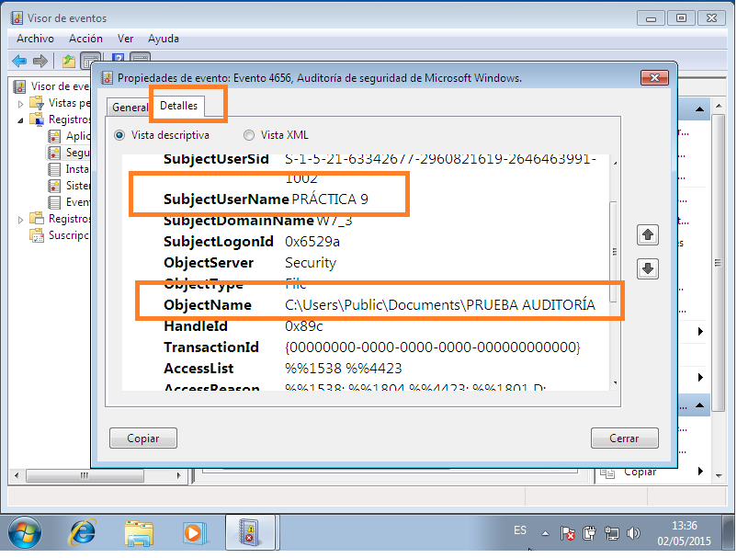

Refrencia:

Pregunta 7 (permisos y derechos). http://anaarellanomarcelino.blogspot.com.es/2009/05/permisos-y-derechos-en-windows-nt.html

